作者:唐海湘,李军滔

模块名:客戶信息管理
导航下拉名_1:客戶信息
导航名_1:客戶基本信息
功能名字_1:列表 功能类型:网格 (有网格)
加上一个字段 ：id 文本框 设置隐藏
字段名称_1:客戶信息编号
字段名称_2:最新更新时间
字段名称_3:市场编号
字段名称_4:客户姓名
字段名称_5:省份
字段名称_6:地区
字段名称_7:性别
字段名称_8:接触阶段
字段名称_9:时效性
字段名称_10:亲密度
字段名称_11:难易度
字段名称_12:推荐的拜访时间
字段名称_13:拜访状态
字段名称_14:客户维护状态
字段名称_15:客户类别
字段名称_16:客户状态
字段名称_17:关系程度
字段名称_18:最终权重
字段名称_19:业务类型
字段名称_20:业务方向-科目
字段名称_21:关联项目
字段名称_22:合作项目区域分布
字段名称_23:以前合作过的公司
字段名称_24:现业务有关公司
字段名称_25:未来发展方向
字段名称_26:对客户合作满意程度
字段名称_27:客户对我司合作满意程度
字段名称_28:扣分事项
字段名称_29:客户保持率
字段名称_30:重要性级别
字段名称_31:客户来源
字段名称_32:第一介绍人姓名
字段名称_33:邮箱
字段名称_34:手机号
字段名称_35:座机
字段名称_36:微信
字段名称_37：QQ
字段名称_38:行业
字段名称_39:组织机构名称
字段名称_40:组织规模
字段名称_41:部门
字段名称_42:岗位
字段名称_43:职级
字段名称_44:职权
字段名称_45:生活地区
字段名称_46:成长地区
字段名称_47:以往工作地区
字段名称_48:最近一次市场招待时间
字段名称_49:商务活动记录
字段名称_50:市场招待记录汇总
字段名称_51:市场信息记录
字段名称_52:最近一次更新人
字段名称_53:是否需进行市场招待
字段名称_54:冻结时间
字段名称_55:拜访周期

功能名称_2:添加 功能类型:编辑
字段名称_1:客戶信息编号 字段类型:文本框 必填 自读
字段名称_2:市场编号 字段类型:文本框 非必填
字段名称_3:客户姓名 字段类型:文本框 必填
字段名称_4:省份 字段类型:下拉框 必填 (添加编辑中省份下拉值)
字段名称_5:地区 字段类型:下拉框 必填(添加编辑中根据省份获取地区下拉值)
字段名称_6:性别 字段类型:下拉框(男/女) 必填
字段名称_7:接触阶段 字段类型:下拉框 必填(添加中的接触阶段下拉值,前端需要对应传枚举英文到后台)
字段名称_8:时效性 字段类型:下拉框 必填(十分紧急/紧急/一般/不紧急)(判断时效性权重表中是否有数据如果有下拉值是这些,如果是空下拉值就是空)
字段名称_9:亲密度 字段类型:下拉框 必填(十分亲密/亲密/一般) (判断亲密度权重表中是否有数据如果有下拉值是这些,如果是空下拉值就是空)
字段名称_10:难易度 字段类型:下拉框 必填(困难/一般/容易) (判断难易度权重表中是否有数据如果有下拉值是这些,如果是空下拉值就是空)
字段名称_11:拜访状态 字段类型:下拉框 非必填(待拜访/已拜访/未安排拜访/未拜访)
字段名称_12:客户类别 字段类型:下拉框 非必填(待拜访/已拜访/未安排拜访/未拜访)
字段名称_13:客户状态 字段类型:下拉框 非必填(现项目客户/潜在客户/已完成项目客户/失败客户/已流失客户)
字段名称_14:关系程度 字段类型:数字框 必填
字段名称_15:业务类型 字段类型:下拉框 必填 不可编辑
字段名称_16:业务方向-科目 字段类型:下拉框 必填 不可编辑
字段名称_17:关联项目 字段类型:下拉框 非必填 多选 可编辑
字段名称_18:合作项目区域分布 字段类型:文本框 非必填
字段名称_19:以前合作过的公司 字段类型:文本框 非必填
字段名称_20:现业务有关公司 字段类型:文本框 非必填
字段名称_21:未来发展方向 字段类型:文本框 非必填
字段名称_22:对客户合作满意程度 字段类型:下拉框 非必填(非常满意/一般/不满意)
字段名称_23:客户对我司合作满意程度 字段类型:下拉框 非必填(非常满意/一般/不满意)
字段名称_24:扣分事项 字段类型:文本框 非必填
字段名称_25:客户保持率 字段类型:数字框 非必填(后面加个%号)
字段名称_26:重要性级别 字段类型:下拉框 必填
字段名称_27:客户来源 字段类型:下拉框 必填(客户介绍/商务洽谈/招投标/网站/员工介绍/其他来源)
字段名称_28:第一介绍人姓名 字段类型:文本框 必填
字段名称_29:邮箱 字段类型:文本框 非必填
字段名称_30:手机号 字段类型:文本框 非必填
字段名称_31:座机 字段类型:文本框 非必填
字段名称_32:微信 字段类型:文本框 非必填
字段名称_33：QQ 字段类型:文本框 非必填
字段名称_34:行业 字段类型:文本框 非必填
字段名称_35:组织机构名称 字段类型:文本框 非必填
字段名称_36:组织规模 字段类型:文本框 非必填
字段名称_37:部门 字段类型:文本框 非必填
字段名称_38:岗位 字段类型:文本框 非必填
字段名称_39:职级 字段类型:文本框 非必填
字段名称_40:职权 字段类型:下拉框 必填(高/中/低)
字段名称_41:生活地区 字段类型:文本框 非必填
字段名称_42:成长地区 字段类型:文本框 非必填
字段名称_43:以往工作地区 字段类型:文本框 非必填
字段名称_44:商务活动记录 字段类型:文本框 非必填
字段名称_45:市场招待记录汇总 字段类型:文本框 非必填
字段名称_46:市场信息记录 字段类型:文本框 非必填
字段名称_47:是否需进行市场招待 字段类型:下拉框(是/否) 非必填
字段名称_48:最近一次市场招待时间 字段类型:时间框(年月日) 非必填
字段名称_59:拜访周期 字段类型:数字框 必填

功能名称_3:编辑 功能类型:编辑
加上一个字段 ：id 文本框 设置隐藏
字段名称_1:客戶信息编号 字段类型:文本框 必填 自读
字段名称_2:市场编号 字段类型:文本框 非必填
字段名称_3:客户姓名 字段类型:文本框 必填
字段名称_4:省份 字段类型:下拉框 必填 (添加编辑中省份下拉值)
字段名称_5:地区 字段类型:下拉框 必填(添加编辑中根据省份获取地区下拉值)
字段名称_6:性别 字段类型:下拉框(男/女) 必填
字段名称_7:接触阶段 字段类型:下拉框 必填(添加中的接触阶段下拉值,前端需要对应传枚举英文到后台)
字段名称_8:时效性 字段类型:下拉框 必填(十分紧急/紧急/一般/不紧急)
字段名称_9:亲密度 字段类型:下拉框 必填(十分亲密/亲密/一般)
字段名称_10:难易度 字段类型:下拉框 必填(困难/一般/容易)
字段名称_11:拜访状态 字段类型:下拉框 非必填(待拜访/已拜访/未安排拜访/未拜访)
字段名称_12:客户类别 字段类型:下拉框 非必填(待拜访/已拜访/未安排拜访/未拜访)
字段名称_13:客户状态 字段类型:下拉框 非必填(现项目客户/潜在客户/已完成项目客户/失败客户/已流失客户)
字段名称_14:关系程度 字段类型:数字框 必填
字段名称_15:业务类型 字段类型:下拉框 必填 不可编辑
字段名称_16:业务方向-科目 字段类型:下拉框 必填 不可编辑
字段名称_17:关联项目 字段类型:下拉框 非必填 多选 可编辑
字段名称_18:合作项目区域分布 字段类型:文本框 非必填
字段名称_19:以前合作过的公司 字段类型:文本框 非必填
字段名称_20:现业务有关公司 字段类型:文本框 非必填
字段名称_21:未来发展方向 字段类型:文本框 非必填
字段名称_22:对客户合作满意程度 字段类型:下拉框 非必填(非常满意/一般/不满意)
字段名称_23:客户对我司合作满意程度 字段类型:下拉框 非必填(非常满意/一般/不满意)
字段名称_24:扣分事项 字段类型:文本框 非必填
字段名称_25:客户保持率 字段类型:数字框 非必填(后面加个%号)
字段名称_26:重要性级别 字段类型:下拉框 必填
字段名称_27:客户来源 字段类型:下拉框 必填(客户介绍/商务洽谈/招投标/网站/员工介绍/其他来源)
字段名称_28:第一介绍人姓名 字段类型:文本框 必填
字段名称_29:邮箱 字段类型:文本框 非必填
字段名称_30:手机号 字段类型:文本框 非必填
字段名称_31:座机 字段类型:文本框 非必填
字段名称_32:微信 字段类型:文本框 非必填
字段名称_33：QQ 字段类型:文本框 非必填
字段名称_34:行业 字段类型:文本框 非必填
字段名称_35:组织机构名称 字段类型:文本框 非必填
字段名称_36:组织规模 字段类型:文本框 非必填
字段名称_37:部门 字段类型:文本框 非必填
字段名称_38:岗位 字段类型:文本框 非必填
字段名称_39:职级 字段类型:文本框 非必填
字段名称_40:职权 字段类型:下拉框 必填(高/中/低)
字段名称_41:生活地区 字段类型:文本框 非必填
字段名称_42:成长地区 字段类型:文本框 非必填
字段名称_43:以往工作地区 字段类型:文本框 非必填
字段名称_44:商务活动记录 字段类型:文本框 非必填
字段名称_45:市场招待记录汇总 字段类型:文本框 非必填
字段名称_46:市场信息记录 字段类型:文本框 非必填
字段名称_47:是否需进行市场招待 字段类型:下拉框(是/否) 非必填
字段名称_48:最近一次市场招待时间 字段类型:时间框(年月日) 非必填
字段名称_59:拜访周期 字段类型:数字框 必填

功能名称_4:删除 功能类型: 删除
温馨提示：确定删除这条数据么？

功能名称_5:冻结 功能类型: 冻结
温馨提示：确定冻结这条数据么？
功能名称_6:解冻 功能类型: 解冻
功能名称_7:导入 功能类型: 导入
功能名称_8:导出 功能类型: 导出
功能名称_9:上传附件 功能类型: 上传附件
功能名称_10:查看附件 功能类型: 查看附件

导航名_2:客户详细信息
.功能名字_1:列表 功能类型:网格 (有网格)
字段名称_1:客戶信息编号
字段名称_2:客户年龄
字段名称_3:出生年月
字段名称_4:工作经历
字段名称_5:求学经历
字段名称_6:爱好
字段名称_7:性格评价
字段名称_8:毕业学校

功能名称_2:添加 功能类型:编辑 (此功能已删除)

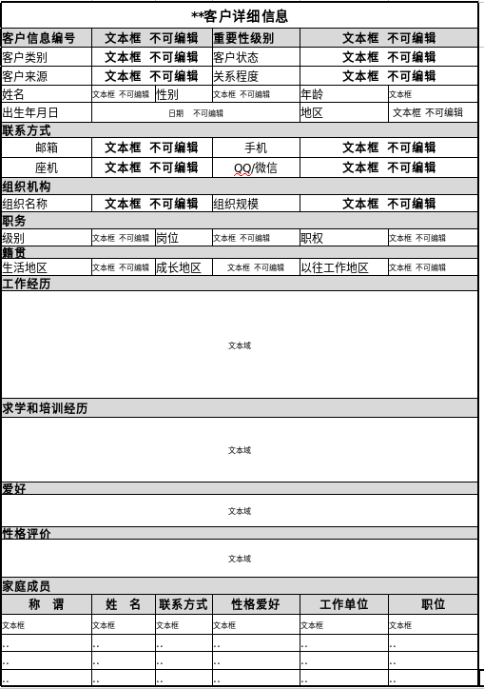

功能名称_3 编辑 功能类型:编辑 (在求学和培训经历上方加个毕业学校文本框非必填)
加上一个字段 ：id 文本框 设置隐藏

功能名称_4:删除 功能类型: 删除
温馨提示：确定删除这条数据么？

功能名称_5:查看详情 功能类型: (在求学和培训经历上方加个毕业学校文本框非必填)
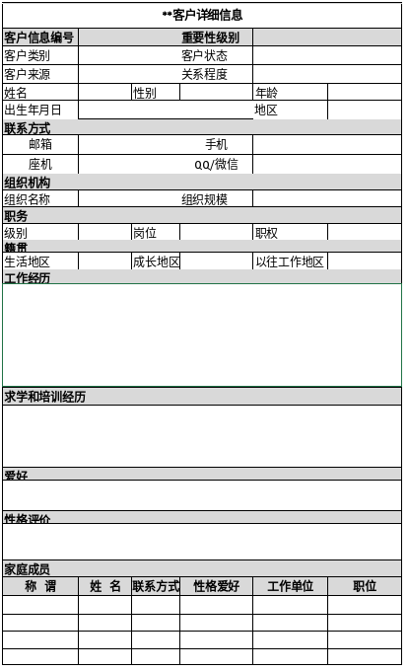

功能名称_6:导出
根据 字段_1：地区 下拉框
字段_2：客户名 下拉框

导航名_3：拜访日程表
功能名字_1:列表 功能类型:网格 (有网格)

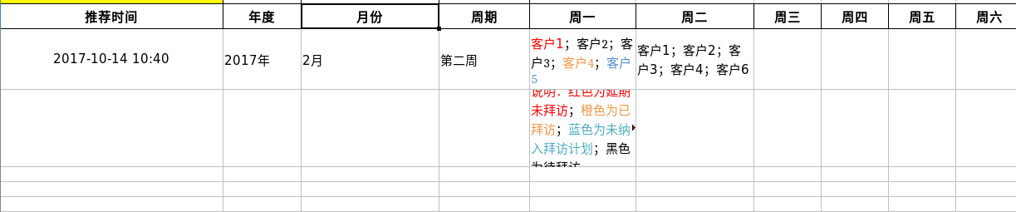
功能名字_2:筛选 功能类型:
字段名称_1:年度 字段类型:数字框 非必填
字段名称_2:月份 字段类型:下拉框(1-12) 非必填
字段名称_3:周期 字段类型:下拉框(1-4) 非必填

导航名_3：客户级别设置
功能名字_1:列表 功能类型:网格 (有网格)
加上一个字段 ：id 文本框 设置隐藏
字段名称_1:级别名称
字段名称_2:定义

功能名称_2:添加 功能类型:编辑
字段名称_1:级别名称 下拉框(1星(0)/2星(1)/3星(2)/4星(3)/5星(4)) 必填 可编辑
字段名称_2:定义 文本框 非必填

功能名称_3: 编辑 功能类型:编辑
加上一个字段 ：id 文本框 设置隐藏
字段名称_1:级别名称 下拉框(1星(0)/2星(1)/3星(2)/4星(3)/5星(4)) 必填 可编辑
字段名称_2:定义 文本框 非必填

导航名_4:拜访推荐设置
功能名字_1:列表 功能类型:网格 (有网格)
加上一个字段 ：id 文本框 设置隐藏
字段名称_1:创建/修改人
字段名称_2:更新时间
字段名称_3:推荐信息更新时间
字段名称_4:推荐信息更新频率
字段名称_5:上次推荐信息更新时间
字段名称_6:推荐间隔
字段名称_7:推荐时间
字段名称_8:上次推荐时间
字段名称_9:提醒拜访时间
字段名称_11:发送对象
字段名称_12:发送内容
字段名称_13:状态

功能名称_2:添加 功能类型:编辑
字段名称_1:推荐信息更新时间 字段类型:时间框(年月日) 必填
字段名称_2:推荐信息更新频率 字段类型:下拉框(每月/每周/每天/每小时) 必填
字段名称_3:推荐时间 字段类型:时间框(年月日) 必填
字段名称_4:推荐间隔 字段类型:下拉框(每月/每周/每天/每小时) 必填
字段名称_5:提醒拜访时间 字段类型:下拉框(提前一小时/提前一周/提前一天/提前一小时) 必填
字段名称_6:发送对象
字段名称_7:状态

和下图的参考issp考勤汇总一样：
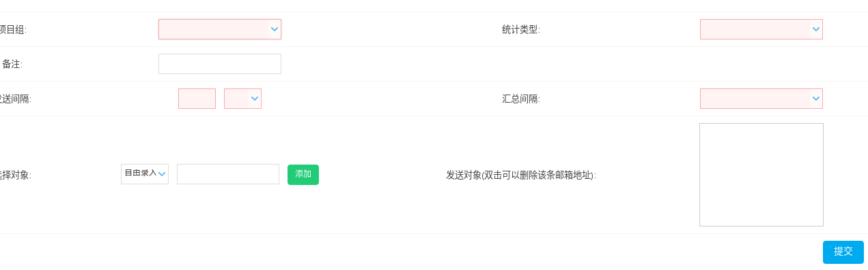

功能名称_2:编辑 功能类型:编辑
字段名称_1:推荐信息更新时间 字段类型:时间框(年月日) 必填
字段名称_2:推荐信息更新频率 字段类型:下拉框(每月/每周/每天/每小时) 必填
字段名称_3:推荐时间 字段类型:时间框(年月日) 必填
字段名称_4:推荐间隔 字段类型:下拉框(每月/每周/每天/每小时) 必填
字段名称_5:提醒拜访时间 字段类型:下拉框(提前一小时/提前一周/提前一天/提前一小时) 必填
字段名称_6:发送对象
字段名称_7:状态

和下图的参考issp考勤汇总一样：

功能名称_4:删除 功能类型: 删除
温馨提示：确定删除这条数据么？

功能名称_5:冻结

功能名称_6:解冻

导航名_5:邮件发送定制
功能名字_1:列表 功能类型:网格 (有网格)
加上一个字段 ：id 文本框 设置隐藏
字段名称_1:行业
字段名称_2:创建/修改人
字段名称_3:更新时间
字段名称_4:上次发送时间
字段名称_5:备注
字段名称_6:发送间隔
字段名称_7:汇总间隔
字段名称_8:发送对象
字段名称_9:状态

功能名称_2:添加 功能类型:编辑
字段名称_1:行业 标签类型:多选下拉框 必填 不可编辑
字段名称_2:备注 标签类型:文本框 非必填
字段名称_3:发送间隔 标签类型:数字框 必填; 后面单位 必填 下拉框（分钟(0)/小时(1)/天(2)/周(3)/月(4)/季度(5)/年(6)）
字段名称_4:汇总间隔 下拉框（每天(0)/每周(1)/每月(2)）
字段名称_5:发送对象
字段名称_6:状态
和下图的参考issp考勤汇总一样：
功能名称_3:编辑 功能类型:编辑
加上一个字段 ：id 文本框 设置隐藏
字段名称_1:行业 标签类型:多选下拉框 必填 不可编辑
字段名称_2:备注 标签类型:文本框 非必填
字段名称_3:发送间隔 标签类型:数字框 必填
字段名称_4:汇总间隔
字段名称_5:发送对象
字段名称_6:状态
和下图的参考issp考勤汇总一样：

功能名称_4:删除 功能类型: 删除
温馨提示：确定删除这条数据么？

功能名称_5:冻结

功能名称_6:解冻

功能名称_7:汇总
根据：字段名称_1: 行业 标签类型:多选下拉框 必填
汇总表表头：表头根据后台返回的数据自定义，大致如下表

行业 | 广州地区客户 | 佛山地区客户 | 江门地区客户 | ... | VIP客户 | 老客户 | 合作伙伴 | 普通用户 | 已完成项目客户 | 现项目客户 | 潜在客户 | 市场招待记录 | 5星级客户 | 4星级客户 | 3星级客户 | 2星级客户 | ...

导航名_6:操作日志及客户信息管理汇总
1:操作日志汇总
字段名称_1:人员安排
字段名称_2:类型
字段名称_3:任务类型
字段名称_4:工作内容
字段名称_5:计划任务数量
字段名称_6:计划任务时长
字段名称_7:计划工作量
字段名称_8:备注
字段名称_9:工作内容
字段名称_10:计划任务数量
字段名称_11:实际完成任务数量
字段名称_12:差异任务量
字段名称_13:计划任务时长
字段名称_14:实际任务时长
字段名称_15:差异任务时长
字段名称_16:计划工作量
字段名称_17:实际工作量
字段名称_18:差异工作量
字段名称_19:备注
字段名称_20:人工
字段名称_21:工作计划日期
字段名称_22:工作完成情况日期
2:客户信息日汇总
字段名称_1:日期 时间框 非必填

(业务类型/地区/新增客户数量/待拜访/已拜访/未拜访/与市场无关联的客户数量/与市场信息关联的客户数量/需进行客户活动客户数量/已进行市场招待的客户数量/未进行市场招待的客户数量/客户介绍新增客户/市场招待新增客户数量/商务洽谈新增客户数量/招投标新增客户数量/网站新增客户数量/员工介绍新增客户数量/其他来源新增客户数量)(展示结构如下图)
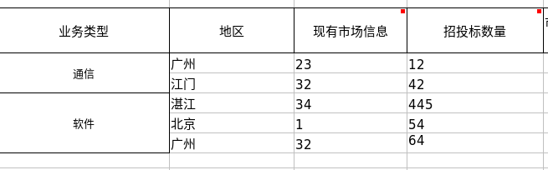

3:客户信息周汇总
字段名称_1:年份 数字框 非必填
字段名称_2:月份 下拉框(1-12) 非必填
字段名称_3:周次 下拉框(1-5) 非必填
(业务类型/地区/新增客户数量/待拜访/已拜访/未拜访/与市场无关联的客户数量/与市场信息关联的客户数量/需进行客户活动客户数量/已进行市场招待的客户数量/未进行市场招待的客户数量/客户介绍新增客户/市场招待新增客户数量/商务洽谈新增客户数量/招投标新增客户数量/网站新增客户数量/员工介绍新增客户数量/其他来源新增客户数量)(展示结构如下图)

4:客户信息月汇总
字段名称_1:年份 数字框 非必填
字段名称_2:月份 下拉框(1-12) 非必填
(业务类型/地区/新增客户数量/待拜访/已拜访/未拜访/与市场无关联的客户数量/与市场信息关联的客户数量/需进行客户活动客户数量/已进行市场招待的客户数量/未进行市场招待的客户数量/客户介绍新增客户/市场招待新增客户数量/商务洽谈新增客户数量/招投标新增客户数量/网站新增客户数量/员工介绍新增客户数量/其他来源新增客户数量)(展示结构如下图)

5:客户信息季度汇总
字段名称_1:年份 数字框 非必填
字段名称_2:季度 下拉框(1-4) 非必填
(业务类型/地区/新增客户数量/待拜访/已拜访/未拜访/与市场无关联的客户数量/与市场信息关联的客户数量/需进行客户活动客户数量/已进行市场招待的客户数量/未进行市场招待的客户数量/客户介绍新增客户/市场招待新增客户数量/商务洽谈新增客户数量/招投标新增客户数量/网站新增客户数量/员工介绍新增客户数量/其他来源新增客户数量)(展示结构如下图)

6:客户信息年度汇总
字段名称_1:年份 数字框 非必填
(业务类型/地区/新增客户数量/待拜访/已拜访/未拜访/与市场无关联的客户数量/与市场信息关联的客户数量/需进行客户活动客户数量/已进行市场招待的客户数量/未进行市场招待的客户数量/客户介绍新增客户/市场招待新增客户数量/商务洽谈新增客户数量/招投标新增客户数量/网站新增客户数量/员工介绍新增客户数量/其他来源新增客户数量)(展示结构如下图)

7:客户信息累计汇总
字段名称_1:截止日期 时间框 非必填
(业务类型/地区/新增客户数量/待拜访/已拜访/未拜访/与市场无关联的客户数量/与市场信息关联的客户数量/需进行客户活动客户数量/已进行市场招待的客户数量/未进行市场招待的客户数量/客户介绍新增客户/市场招待新增客户数量/商务洽谈新增客户数量/招投标新增客户数量/网站新增客户数量/员工介绍新增客户数量/其他来源新增客户数量)(展示结构如下图)

导航名_8:图形化展示数据

1.客户地区分布情况

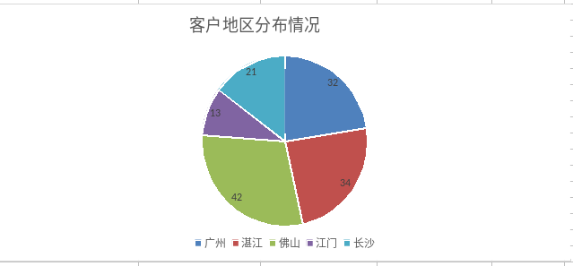

2.客户类型分析图
字段名称_1:地区 下拉框 非必填
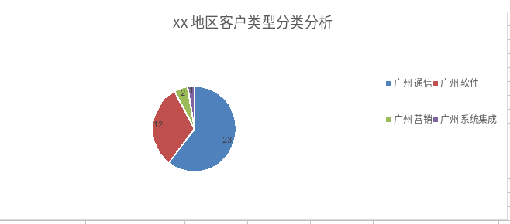

3.各业务类型客户地区分布情况

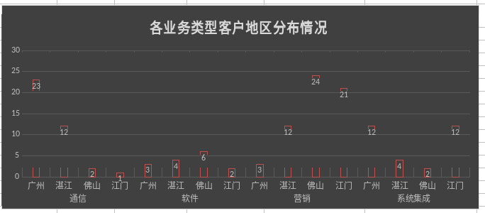

4:1.字段名称_1:日期 字段类型:时间框(年月日)
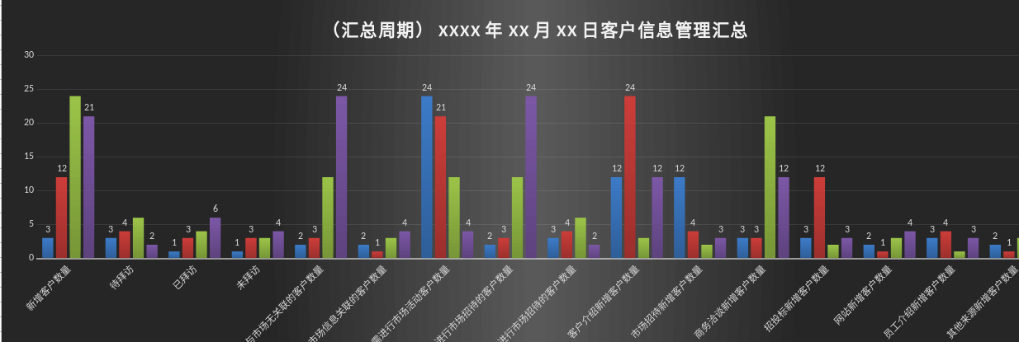

5:字段名称_1:年份 数字框 非必填
字段名称_2:月份 下拉框(1-12) 非必填
字段名称_3:周次 下拉框(1-5) 非必填

6:字段名称_1:年份 数字框 非必填
字段名称_2:月份 下拉框(1-12) 非必填

7:字段名称_1:年份 数字框 非必填
字段名称_2:季度 下拉框(1-4) 非必填

8:字段名称_1:年份 数字框 非必填

9:字段名称_1:截止日期 时间框 非必填
��Sؑ�T

10:客户来源分析
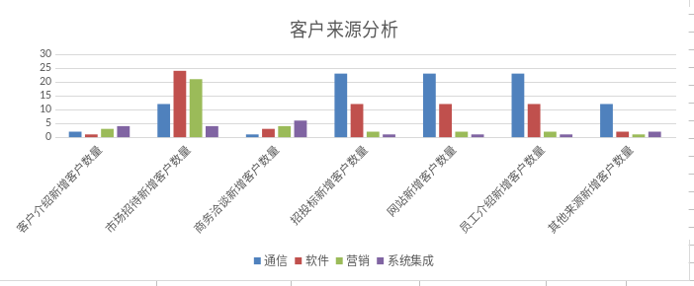
11:xxx客户来源分析
字段名称_1:业务类型 字段类型:下拉框 非必填

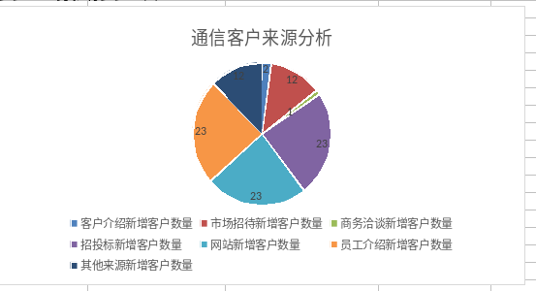

导航下拉名_2:拜访日程设置
导航名_1:地区权重设置
功能名字_1:列表 功能类型:网格 (有网格)
字段名称_1:省份
字段名称_2:省份权重
字段名称_3:地区
字段名称_4:地区权重

功能名字_2:添加 功能类型:添加
字段名称_1:省份 字段类型:文本框 必填(可以模糊搜索输入A就会出来关于A的省份比如北京,或者输入湖就会出现湖南省,湖北省..的 最主要的是他必须是要选择的数据,不可以是自己手填的)
字段名称_2:省份权重 字段类型:数字框 必填
字段名称_3:地区 字段类型:文本框 必填(根据选择出来的省份获取到地区也可以模糊搜索输入A就会出来关于A的省份比如广州市,或者输入广就会出现广州市....的 最主要的是他必须是要选择的数据,不可以是自己手填的)
字段名称_4:地区权重 字段类型:数字框 必填

功能名字_3:编辑 功能类型:编辑
字段名称_1:省份 字段类型:文本框 必填(可以模糊搜索输入A就会出来关于A的省份比如北京,或者输入湖就会出现湖南省,湖北省..的 最主要的是他必须是要选择的数据,不可以是自己手填的)
字段名称_2:省份权重 字段类型:数字框 必填
字段名称_3:地区 字段类型:文本框 必填(根据选择出来的省份获取到地区也可以模糊搜索输入A就会出来关于A的省份比如广州市,或者输入广就会出现广州市....的 最主要的是他必须是要选择的数据,不可以是自己手填的)
字段名称_4:地区权重 字段类型:数字框 必填

功能名字_4:删除 功能类型:删除
温馨提示：确定删除这条数据么？

导航名_2:业务类型权重设置
功能名字_1:列表 功能类型:网格 (有网格)
字段名称_1:业务类型
字段名称_2:业务类型权重
字段名称_3:业务方向-科目
字段名称_4:业务方向权重

功能名字_2:添加 功能类型:添加
字段名称_1:业务类型 字段类型:下拉框 必填 可编辑
字段名称_2:业务类型 权重 字段类型:数字框 必填
字段名称_3:业务方向-科目 字段类型:下拉框 必填
字段名称_4:业务方向 权重 字段类型:数字框 必填

功能名字_3:编辑 功能类型:编辑
字段名称_1:业务类型 字段类型:下拉框 必填 可编辑
字段名称_2:业务类型 权重 字段类型:数字框 必填
字段名称_3:业务方向-科目 字段类型:下拉框 必填
字段名称_4:业务方向 权重 字段类型:数字框 必填

功能名字_4:删除 功能类型:删除
温馨提示：确定删除这条数据么？

导航名_3:客户接触阶段权重设置
功能名字_1:列表 功能类型:网格 (有网格)
字段名称_1:客户接触阶段类型
字段名称_2:客户接触阶段类型权重

功能名字_2:添加 功能类型:添加
字段名称_1:客户接触阶段类型 字段类型:下拉框 必填 不可编辑(查询/了解/接触/拜访考察/活动)
字段名称_2:客户接触阶段类型权重 字段类型:数字框 必填

功能名字_3:编辑 功能类型:编辑
字段名称_1:客户接触阶段类型 字段类型:下拉框 必填 不可编辑(查询/了解/接触/拜访考察/活动)
字段名称_2:客户接触阶段类型权重 字段类型:数字框 必填

功能名字_4:删除 功能类型:删除
温馨提示：确定删除这条数据么？

导航名_4:客户权重一层因素层设置
功能名字_1:列表 功能类型:
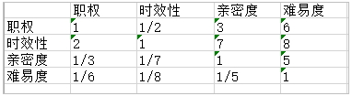

功能名字_2:添加 功能类型:添加(这种格式的前端需要转double类型,需要每一个都能转成double类型,如果转不了就提示用户重新输入)

功能名字_3:编辑 功能类型:编辑(这种格式的前端需要转double类型,需要每一个都能转成double类型,如果转不了就提示用户重新输入)

导航名_5:职权因素层设置
功能名字_1:列表 功能类型:
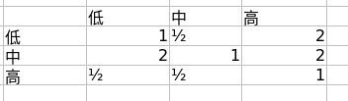

功能名字_2:添加 功能类型:添加(这种格式的前端需要转double类型,需要每一个都能转成double类型,如果转不了就提示用户重新输入)

功能名字_3:编辑 功能类型:编辑((这种格式的前端需要转double类型,需要每一个都能转成double类型,如果转不了就提示用户重新输入)

导航名_6:时效性因素层设置
功能名字_1:列表 功能类型:
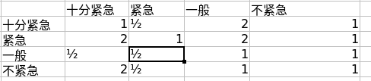

功能名字_2:添加 功能类型:添加(这种格式的前端需要转double类型,需要每一个都能转成double类型,如果转不了就提示用户重新输入)

功能名字_3:编辑 功能类型:编辑(这种格式的前端需要转double类型,需要每一个都能转成double类型,如果转不了就提示用户重新输入)

导航名_6:亲密度因素层设置
功能名字_1:列表 功能类型:
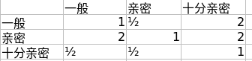

功能名字_2:添加 功能类型:添加((这种格式的前端需要转double类型,需要每一个都能转成double类型,如果转不了就提示用户重新输入)

功能名字_3:编辑 功能类型:编辑(这种格式的前端需要转double类型,需要每一个都能转成double类型,如果转不了就提示用户重新输入)

导航名_7:难易度因素层设置
功能名字_1:列表 功能类型:
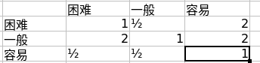

功能名字_2:添加 功能类型:添加(这种格式的前端需要帮忙转double类型,如果除不尽就保留小数点后四位,需要每一个都能转成double类型,如果转不了就提示用户重新输入)

功能名字_3:编辑 功能类型:编辑(这种格式的前端需要帮忙转double类型,如果除不尽就保留小数点后四位,需要每一个都能转成double类型,如果转不了就提示用户重新输入)

导航下拉名_3:设置
导航名_1:设置
功能名字_1:列表 功能类型:网格 (有网格)
加上一个字段 ：id 文本框 设置隐藏
字段名称_1:描述
字段名称_2:操作对象范围
功能名字_2:修改设置 功能类型:编辑
加上一个字段 ：id 文本框 设置隐藏
字段名称_1:描述
字段名称_2:操作对象范围

修改：
1.邮件去掉汇总间隔

